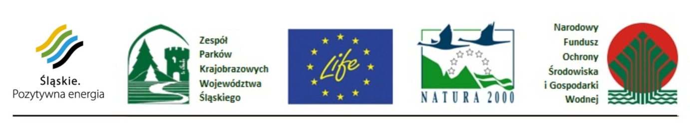
Województwo Śląskie – Zespół Parków Krajobrazowych Województwa Śląskiego; Projekt LIFE11 NAT/PL/432
ul. Krasickiego 25, 42–500 Będzin; tel. (32)2670423, fax. (32)2670422; www.lifezpkws.pl

LIFE.5000.7.2015. MZ Będzin, 15.06.2015 r.
L.dz. 268. 2015

wg rozdzielnika

Zawiadomienie

Zawiadamiam, iż w związku z przedstawionymi ofertami na zakup 28 sztuk owiec rasy świniarka (26 maciorek i 2 tryków) do prowadzenia wypasu zwierząt w ramach realizacji Projektu LIFE+ LIFE11 NAT/PL/432 pn. „Ochrona cennych przyrodniczo siedlisk nieleśnych, charakterystycznych dla obszaru Parku Krajobrazowego Orlich Gniazd" dla Województwa Śląskiego – Zespołu Parków Krajobrazowych Województwa Śląskiego, wybrano firmę: Produkcja i Usługi Dominik Modlasiński, ul. Ogrodowa 37, 42- 270 Kłomnice, która zaproponowała najkorzystniejszą ofertę cenową.
Dziękujemy za udział w postępowaniu.

Z poważaniem

Otrzymują:
- Produkcja i Usługi Dominik Modlasiński, ul. Ogrodowa 37, 42- 270 Kłomnice
- A/a Biuro ZPKWŚ w Będzinie

